**Описание объекта по ул. Льва Толстого, 33**

Нежилое здание общей площадью 445,4 кв. м расположено на земельном участке площадью 2856 кв. м по улице Льва Толстого, 33 в южной части города Рубцовска, на пересечении улиц Льва Толстого и Лизы Чайкиной. Год ввода в эксплуатацию - 1962. С момента строительства здание эксплуатировалось по своему проектному назначению – в качестве административного здания, в котором размещалось южное отделение милиции. Последние несколько лет здание не эксплуатируется, начался несанкционированный разбор стен, кровли и пола.

Здание представляет собой отдельно стоящее одноэтажное здание из силикатного кирпича. Кровля была из волнистого профлиста по деревянной обрешётке, в настоящее время на северном склоне частично разобрана, имеются следы множественных протечек. Оконные рамы и двери полностью отсутствуют. Часть оконных проёмов подверглась частичной разборке. Пол отсутствует во всех комнатах. В здании отсутствует электроснабжение, водопровод, канализация, отопление. Вентиляция естественная, через проёмы.

Здание построено 60 лет назад, находится в слабом, неработоспособном состоянии. Эксплуатация возможна после восстановления кирпичной кладки, электроснабжения, пола, ремонта кровли, отделки, установки оконных рам и дверных блоков.

Земельный участок площадью 2856 м2 относится к землям населённых пунктов, для размещения административного здания, сильно зарос кустарником, не имеет ограждения и раздела границ с соседними участками. С востока от участка находится проезжая часть улицы Лизы Чайкиной, твёрдое покрытие отсутствует. С юга от участка находится проезжая часть улицы Льва Толстого, твёрдое покрытие было, но разрушено. С севера от здания расположен кирпичный гараж на 2 бокса. С запада находится жилой сектор частной жилой застройки. Кольцевой проезд вокруг здания имеется, но зарос кустарником. Место для парковки и разворота перед зданием имеется. Ближайшая остановка городского транспорта (троллейбуса № 2 «Рыбсбыт») находится в 300 метрах к северу.

Кадастровый номер нежилого здания: 22:70:021740:12.

Кадастровый номер земельного участка: 22:70:021740:7.

**Характеристика объекта**

|  |  |
| --- | --- |
| Адрес объекта | г. Рубцовск, ул. Льва Толстого, 33 |
| Год постройки | 1962 год |
| Кадастровый номер здания | 22:70:021740:12 |
| Кадастровая стоимость здания | 5835704 руб. |
| Количество этажей здания | 1 этаж, без чердака и подвала |
| Общая площадь здания | 445,4 м2 |
| Высота здания до низа перекрытия | 3,5 м |
| Застроенная площадь здания | 586,9 м2 |
| Высота здания снаружи | 3,8 м |

|  |  |
| --- | --- |
| Строительный объём здания | 2230 м3 |
| Фундамент под наружные стены | ленточный, монолитный бутобетонный |
| Стены наружные | из силикатного кирпича, 64 см, часть стен разобрана, что угрожает обрушением здания |
| Перекрытия в здании | пустотные ж/б |
| Пол | был дощатый по лагам, сейчас отсутствует |
| Кровля | из волнистого профлиста, снята на 40%, есть множественные протечки |
| Отделка здания | штукатурка стен снаружи и внутри, частично отбита, нужен ремонт |
| Ворота | двери все отсутствуют |
| Окна | оконные рамы все отсутствуют |
| Вентиляция | естественная, через проёмы |
| Электроснабжение, отопление | отсутствует |
| Водопровод, канализация | отсутствует |
| Благоустройство | отсутствует |
| Подъездная дорога | по улице Л.Толстого, асфальт разрушен |
| Техническое состояние  всего здания | состояние здания неработоспособное, требует ремонта кирпичной кладки, ремонта кровли, заполнения оконных и дверных проёмов, восстановления электропроводки, отопления, устройства пола, ремонта отделки. |
| Земельный участок | площадь 2856 м2,  кадастровый номер 22:70:021740:7 |
| Категория земель | земли населённых пунктов |
| Удельная кадастровая цена земли | 3166790/2856=1108,82 руб/м2 |

Расположение объекта оценки на карте города Рубцовска

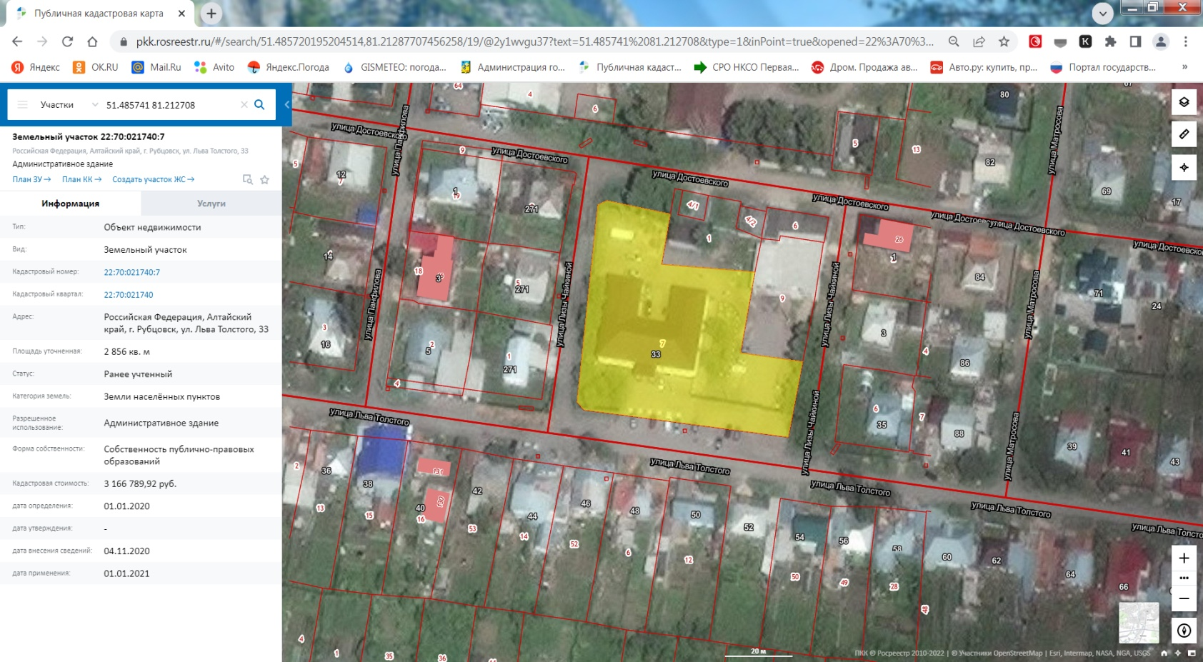

|  |  |
| --- | --- |
| C:\Users\User\Desktop\Фото апреля\22-30 Толстого 33\Здание милиции\102_8020.JPG | C:\Users\User\Desktop\Фото апреля\22-30 Толстого 33\Здание милиции\102_8018.JPG |
| Здание по Л.Толстого, 33,  Общий вид с юго-востока | Здание по Л.Толстого, 33,  Общий вид с юго-востока |
| C:\Users\User\Desktop\Фото апреля\22-30 Толстого 33\Здание милиции\102_7979.JPG | C:\Users\User\Desktop\Фото апреля\22-30 Толстого 33\Здание милиции\102_7978.JPG |
| Здание по Л.Толстого, 33,  Общий вид с северо-запада | Здание по Л.Толстого, 33,  Общий вид с северо-запада |
| C:\Users\User\Desktop\Фото апреля\22-30 Толстого 33\Здание милиции\102_7982.JPG | C:\Users\User\Desktop\Фото апреля\22-30 Толстого 33\Здание милиции\102_7981.JPG |
| Здание по Л.Толстого 33,  Общий вид с северо-запада | Здание по Л.Толстого 33,  Разобранная кровля |

|  |  |
| --- | --- |
| C:\Users\User\Desktop\Фото апреля\22-30 Толстого 33\Здание милиции\102_8017.JPG | C:\Users\User\Desktop\Фото апреля\22-30 Толстого 33\Здание милиции\102_8004.JPG |
| Здание по Л.Толстого, 33,  Восточная стена | Здание по Л.Толстого, 33,  Северная стена |
| C:\Users\User\Desktop\Фото апреля\22-30 Толстого 33\Здание милиции\102_8006.JPG | C:\Users\User\Desktop\Фото апреля\22-30 Толстого 33\Здание милиции\102_8011.JPG |
| Здание по Л.Толстого, 33,  Разборка кирпичных стен | Здание по Л.Толстого, 33,  Состояние кирпичных стен |
| C:\Users\User\Desktop\Фото апреля\22-30 Толстого 33\Здание милиции\102_8015.JPG | C:\Users\User\Desktop\Фото апреля\22-30 Толстого 33\Здание милиции\102_8016.JPG |
| Здание по Л.Толстого, 33,  Отсутствие окон | Здание по Л.Толстого, 33,  Отсутствие дверей |

|  |  |
| --- | --- |
| C:\Users\User\Desktop\Фото апреля\22-30 Толстого 33\Здание милиции\102_8014.JPG | C:\Users\User\Desktop\Фото апреля\22-30 Толстого 33\Здание милиции\102_8013.JPG |
| Здание по Л.Толстого, 33,  Состояние коридора | Здание по Л.Толстого, 33,  Состояние коридора |
| C:\Users\User\Desktop\Фото апреля\22-30 Толстого 33\Здание милиции\102_8010.JPG | C:\Users\User\Desktop\Фото апреля\22-30 Толстого 33\Здание милиции\102_8009.JPG |
| Здание по Л.Толстого, 33,  Отделка помещений | Здание по Л.Толстого, 33,  Отсутствие пола |
| C:\Users\User\Desktop\Фото апреля\22-30 Толстого 33\Здание милиции\102_8008.JPG | C:\Users\User\Desktop\Фото апреля\22-30 Толстого 33\Здание милиции\102_7973.JPG |
| Здание по Л.Толстого, 33,  Деревянные перегородки | Здание по Л.Толстого, 33,  Отсутствие пола |